**Техническое задание**

Разработать приложение для бронирования переговорных комнат в офисе компании "Альфа".

Приложение должно поддерживать две роли сотрудников: «Офис менеджер», «Сотрудник». С помощью приложения сотрудники могут резервировать переговорную комнату на определенное время, а также получать уведомления о том, что офис менеджер подтвердил или отклонил такую возможность. Офис менеджер может подтвердить или отклонить бронирование переговорных пользователем, а также отредактировать информацию о переговорной или добавить новую комнату или удалить уже имеющуюся.

Для роли «Сотрудник» в приложении доступно несколько экранов:

1) Вход в приложение по логину и паролю

2) После входа в приложение видимым становится экран со списком из всех имеющихся переговорных комнат, каждый элемент списка содержит в себе следующую информацию:

а) Название комнаты

б) Количество кресел

в) Самое ранее забронированное время (если на данный момент такого времени нет то надпись о том что аудитория свободна)

г) Наличие проектора (возможно в виде изображения)

в) Наличие маркерной доски (возможно в виде изображения)

Ниже схематично показан пример

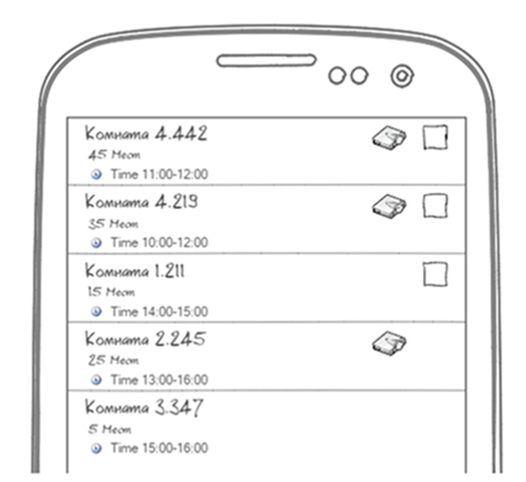

1. При нажатии на элемент списка открывается экран с описанием комнаты:

а) Информация о комнате: Название комнаты, Количество кресел, Наличие проектора, Наличие маркерной доски, описание комнаты.

б) Список с датами и временем уже зарезервированных по времени мероприятий

в) Кнопка "забронировать "

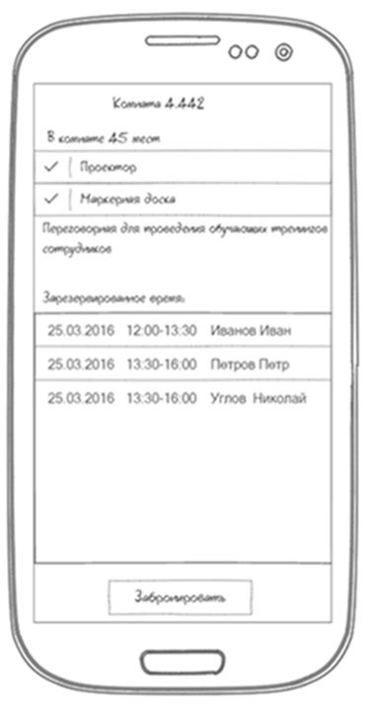

4) При нажатии на кнопку "забронировать" открывается экран с выбором даты и времени (начало, конец), и названием мероприятия

Технические требования:

Верстка под разные разрешения экранов

Для роли «Офис менеджер» в приложении доступно несколько экранов:

1. вход по логину и паролю
2. на главной форме список из всех переговорных, каждый элемент списка содержит в себе следующую информацию: Название комнаты, Количество кресел, Наличие проектора, Наличие маркерной доски.

на этой же странице в отдельной области экрана список из заявок которые нужно подтвердить или отклонить , список обновляется каждые 10 сек без перезагрузки страницы, у каждого элемента списка есть кнопка подтвердить или отклонить (нажатие на кнопку подтвердить/отклонить не должно приводить к перезагрузке страницы ).

3. Форма редактирования информации о переговорной

4. Форма управления ролями (роль «Сотрудник» глобальная и по умолчанию в нее входят все пользователи, роль «Офис менеджер» может назначить любой «Офис менеджер»)